天创恒达 | 天创恒达数字视频技术开发（北京）有限公司  产品规格书 | 文档编码 | TC-GGS-高清编码器
天创恒达 | 天创恒达数字视频技术开发（北京）有限公司  产品规格书 | 版本 | A/0

高清编码器
产品规格书

型号：TC-460HN

编制/日期 | 审核/日期 | 批准/日期
田军松 | 田军松
2024-3-15 | 2024-3-15

公司名称：天创恒达数字视频技术开发（北京）有限公司
公司地址：北京市海淀区连桥二街9号院1号楼4层

1、概述：
产品名称: 高清编码器
型号: TC-460HN

TC-460HN 直播编码器是专业的4K音视频编码产品，该产品支持HDMI IN输入和HDMI OUT环出接口，支持3840x2160p30分辨率 ，每路视频支持H.264/265/MJPEG格式双码流压缩编码，音频编码支持AAC格式编码。音频支持HDMI内嵌和外部3.5mm线路音频接入。支持 RTSP/ RTMP/UDP/HLS/SRT/ONVIF/GB28181等协议，具备稳定可靠、功能强大、组网灵活、拓展性强等特点，低功耗、无风扇 结构设计，体积小，使用灵活，方便安装。

2、产品图片：

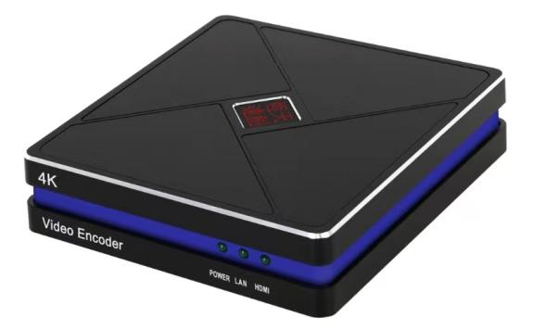
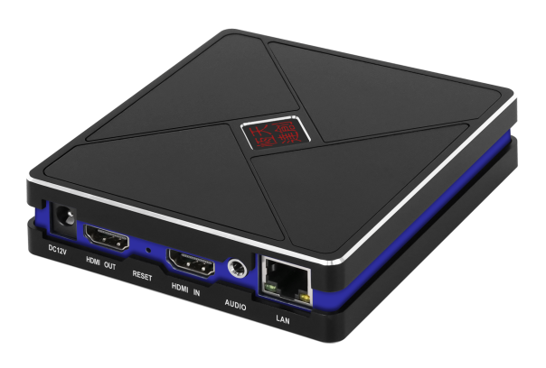

3、规格和特性：
名称 | 高清编码器
型号 | TC-460HN
视频输入 | HDMI 输入
音频输入 | 1路HDMI内置音频\1路3.5模拟音频
视频环出 | HDMI环出
音频环出 | HDMI内嵌音频
视频编码
编码类型 | H.264/H.265/MJPEG
H.264级别 | baseline profile/main profile/high profile可选
编码帧率 | 5-60可调
关键帧间隔 | 5-300可调
比特率 | 32-32000可调
编码器后分辨率 | 3840x2160p30/1920x1080/1680x1056/1280x720/1024x576/850x480/720x576/720x540/..... /240x180/与输入分辨率相同
视频设置 | 视频输入格式：YUV422\YUV420（支持旋转）  画面旋转：90度、180度、270度 可选  画面翻转镜像：镜像、翻转、镜像和翻转 可选  视频源图像裁切：启用和禁用
码率控制 | CBR/VBR/Strong CBR可选
画质范围 | 高/较高~高/中~高/较低~高/低~高
流 | 1路主码流3路次码流
网络流 | 支持RTMP/ RTMP(S)/ RTSP /HTTP TS/HTTP FLV/HLS TS/HLS MP4/MP4/SRT /UDP 组播/RTP组播
音频编码
音频输入 | 数字/模拟可选
编码采样率 | 与输入采样率相同/44100/48000可选
编码方式 | AAC/AAC+/AAC++/MP3/MP2/AC3/Opus可选
左右声道 | L+R/L/R
编码比特率 | AAC:48000~320000 /AAC+:24000~48000/  AAC++:12000~32000/MP3:64000~320000 /  MP2: 64000~320000 / AC3:40000~640000 /Opus:8000-256000可调
数字音量增益 | -50-50 可调
降噪 | 禁用/启用可选
RTE流使用G711A编码 | 启用/关闭 可选
ONVIF音频设置 | RTSP流使用G711A编码：禁用/启用/启用且重采样为8K 可选  G711编码：G711A/G711U 可选
OSD
透明度 | 0-128可调
类型 | 文本/图片/滚动文本/时间
区域 | 4个区域可调
X坐标 | 0-1920
Y坐标 | 0-1080
LOGO | 可上传4个LOGO备选择
背景色 | 透明/白色/黑色
字体颜色 | RGB颜色可选
系统设置
网络 | IP设置 千兆网口
GB28181 | 启用和禁用
配置管理 | WEB配置、固件升级、恢复出厂设置
ONVIF | 支持ONVIF查找浏览视频
电源 | 12V/DC,2A
功耗 | <4W
工作温度 | -20℃+60℃
工作湿度 | <90%,无冷凝
尺寸 | 110mmX103mmX26mm
重量 | 250克

